Casus D: concentraties vertrekkend van 0.1 mol azijnzuur en telkens macht 10 kleinere concentratie acetaat
0.1 mol azijnzuur + 0.1 mol acetaat
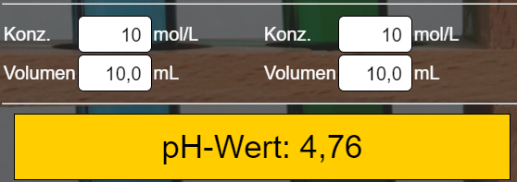
0.1 mol azijnzuur + 0.01 mol acetaat

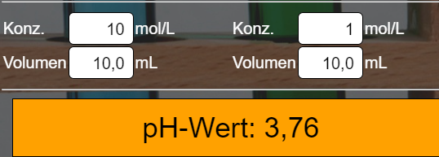
  - mol azijnzuur + 0.001 mol acetaat
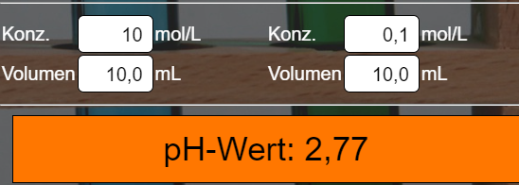
  - mol azijnzuur + 0.0001 mol acetaat
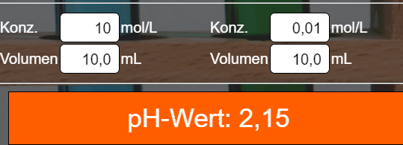
  - mol azijnzuur + 0.00001 mol acetaat
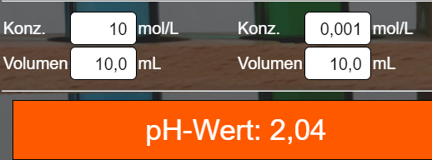
  - mol azijnzuur + 0.000001 mol acetaat
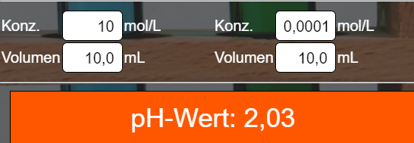

Casus E: concentraties vertrekkend van 0.1 mol acetaat en telkens macht 10 kleinere concentratie azijnzuur
  - mol azijnzuur + 0.1 mol acetaat
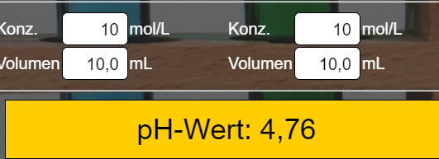
  - mol azijnzuur + 0.1 mol acetaat
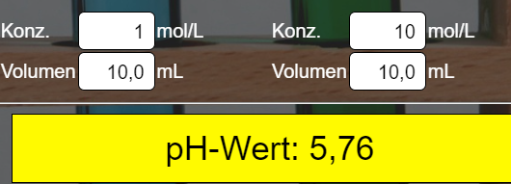
0.001 mol azijnzuur + 0.1 mol acetaat
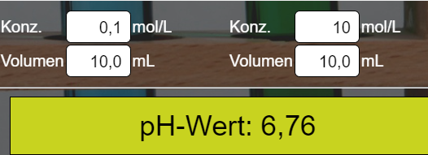
0.0001 mol azijnzuur + 0.1 mol acetaat
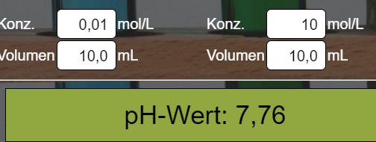

0.00001 mol azijnzuur + 0.1 mol acetaat
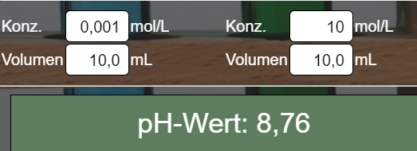
0.000001 mol azijnzuur + 0.1 mol acetaat
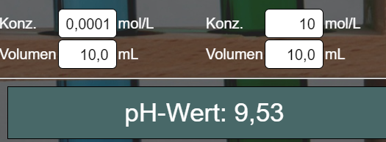
0.0000001 mol azijnzuur + 0.1 mol acetaat

